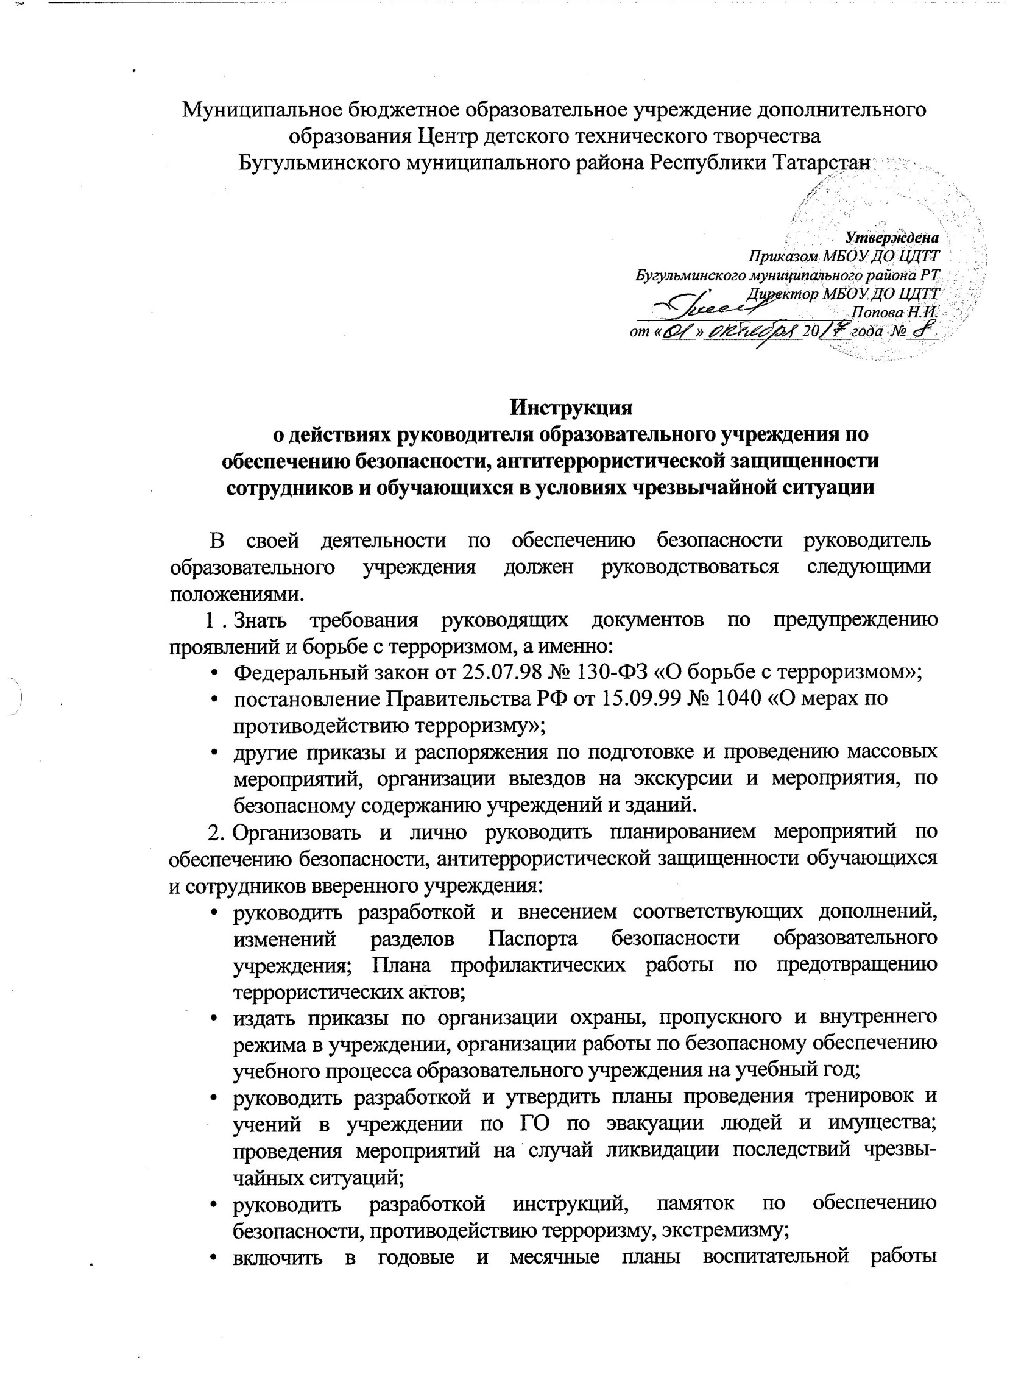

мероприятия по проведению встреч коллективов образовательных учреждений с представителями правоохранительных органов, ОВД района, УФСБ, ГО и ЧС, ГПС, руководством охранных предприятий, представителями органов местного самоуправления; беседы, диспуты, вечера на темы, раскрывающие сущность терроризма, экстремизма, методы организации и проведения ими своих зверских замыслов и акций; по повышению бдительности и умению распознать террористов, предупредить осуществление их замыслов.
- Определить порядок контроля и ответственных сотрудников за ежедневный осмотр состояния ограждений, закрепленной территории, имеющихся и строящихся (находящихся в ремонте) зданий, сооружений, завоза имущества, содержания сооружений и других аудиторий и помещений.
- Исключить прием на работу в образовательное учреждение в качестве обслуживающего и технического персонала для проведения ремонтов, какого-либо другого обслуживания, непроверенных и подозрительных лиц,
лиц, не имеющих регистрации на проживание. Допущенных к проведению каких-либо работ, строго ограничивать сферой и территорией их деятельности. Поручать надзор и контроль за их деятельностью, выполнением ими требований установленного режима конкретным ответственным лицам из администрации образовательного учреждения.
- Обязать педагогов учреждения проводить предварительную визуальную проверку мест проведения занятий с обучающимися на предмет взрыво- и другой безопасности.
- Все массовые мероприятия проводить после предварительного согласования вопросов обеспечения их безопасности и антитеррористической защищенности с ОВД района, а мероприятия, связанные с выездом, согласовывать с ГИБДД. Для охраны детей в период выездных мероприятий обязательно привлекать сотрудников полиции, организовывать и поддерживать мобильную связь с каждой такой группой.
7. Для принятия мер по обеспечению безопасности, антитеррористической защищенности при проведении мероприятий, руководствоваться паспортом безопасности. Лично проводить инструктажи должностных лиц, ответственных за закрепленные участки деятельности, лиц, обеспечивающих мероприятие, в т. ч. принимающих непосредственное участие в этом мероприятии родителей (законных представителей) обучающихся.
- Усилить укрепленность въездов на территорию (воротами, шлагбаумами, противотаранными средствами), входов в здания и помещения.
- Запретить несанкционированный въезд, размещение автотранспорта на территории образовательного учреждения.
10. Исключить пользование территорией в каких либо целях (коммерческой, хозяйственной, для выгула животных, организации время препровождения и распития спиртных напитков) круглосуточно.
11. Установить и содержать постоянно жесткий пропускной режим в образовательное учреждение, особое внимание уделить исключению несанкционированного доступа лиц через хозяйственные входы. Для оказания
помощи в проведении контроля за массовым входом и выходом обучающихся и сотрудников учреждения, назначать в помощь охране дежурных педагогических работников. С началом занятий (по решению руководителя образовательного учреждения) необходимо содержать входы закрытыми на устройство (засов, ограничитель открывания двери - цепочку или дублирующую дверь, закрывающуюся решетку).
Диалог с посетителями, в т.ч. лицами, прибывшими для проверки, начинать с проверки наличия у них документов, удостоверяющих личность, и предписания на право проверки. Допуск производить после соответствующего разрешения должностного лица, имеющего на это полномочия (определенного приказом по образовательному учреждению). Не разрешать посетителям бесконтрольно обходить учреждение, оставлять какие-либо принесенные с собой вещи и предметы.
12. Все запасные выходы содержать в исправном состоянии, закрытыми. Определить ответственных за их содержание и порядок хранения ключей, на случай экстренной необходимости эвакуации людей и имущества.
13. Иметь систему звонкового и громкоговорящего оповещения сотрудников и обучающихся для доведения сигналов и соответствующих команд, систему аварийной подсветки указателей маршрутов эвакуации.
14. Определить порядок, периодичность проверок, ответственных лиц за исправное содержание противопожарных средств.
В приказе по учреждению назначить нештатную пожарную группу из подготовленных сотрудников для ликвидации возгораний и борьбы с пожаром до прибытия пожарных команд, группу лиц, обеспечивающих организованную эвакуацию обучающихся и сотрудников.
15.Четко определить порядок посещения образовательного учреждения родителями (законными представителями) обучающихся, порядок сопровождения и места ожидания, встречи детей; порядок допуска детей, задержавшихся по каким-либо причинам.
16. Оборудовать и содержать в местах широкого доступа обучающихся и родителей (законных представителей) наглядную агитацию по недопущению правонарушений и ответственности за ложные сообщения об угрозах террористических актов («телефонный терроризм»).
17. Организовать и постоянно поддерживать взаимодействие с правоохранительными органами, ОВД района, УФСБ, ГО и ЧС, ГПС, органами местного самоуправления.
18. О случаях обнаружения признаков подготовки или проведения возможных террористических актов, обо всех чрезвычайных происшествиях немедленно докладывать в администрацию города, правоохранительные органы, дежурные службы ОВД района, ОФСБ.

